http://rodnaya-tropinka.ru/podgotovka-ruki-k-pis-mu/

ПОДГОТОВКА РУКИ К ПИСЬМУ
Подготовка руки к письму: система упражнений для подготовки руки к письму, задания для развития ручной умелости для детей старшего дошкольного возраста, готовность руки ребенка к письму.
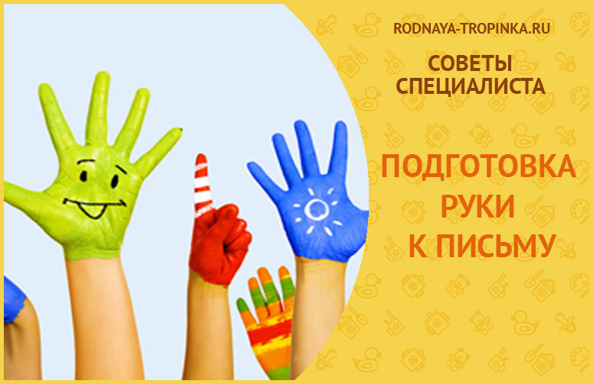

ПОДГОТОВКА РУКИ К ПИСЬМУ
Письмо – это сложный для ребенка навык, который требует выполнения тонко-координированных движений, слаженной работы мелких мышц кисти руки, способности к сосредоточению, способности управлять своей деятельностью. Овладение письмом – трудоемкий процесс, который обычно приходится на первые месяцы пребывания детей в школе. Однако и в дошкольные годы в семье, и в детском саду можно сделать очень многое, чтобы подготовить малыша к этому процессу и облегчить будущему первоклашке процесс овладения письмом.
Важно именно подготовить руку к письму в дошкольные годы, а не научить ребенка писать. Это две совершенно разные задачи!
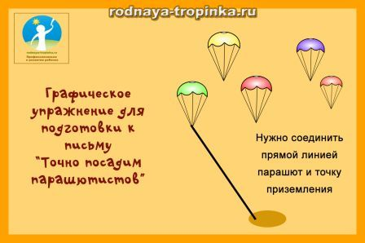
Подготовка руки к письму в дошкольном возрасте включает несколько направлений:
— развитие ручной умелости (создание поделок, конструирование, рисование, лепка, в которых развивается мелкая моторика, глазомер, аккуратность, умение довести начатое дело до конца, внимание, пространственная ориентация),
— развитие у детей чувства ритма, умения согласовывать слово и движение в определенном ритме,
— развитие графических умений (это происходит в процессе рисования и графических работ – рисование по клеточкам, раскрашивание, штриховки и других видов заданий),
— развитие пространственной ориентации (умение ориентироваться на листе бумаги: справа, слева, в верхнем правом углу, посередине, в верхней строчке, в нижней строчке) – подробнее о системе занимательных игр для развития пространственной ориентации читайте в статье «Ориентация в пространстве».
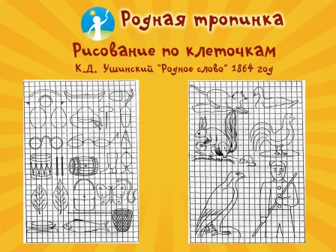

ПОДГОТОВКА РУКИ К ПИСЬМУ: СИСТЕМА УПРАЖНЕНИЙ ДЛЯ ПАЛЬЧИКОВ
Ниже я привожу один из комплексов упражнений для подготовки руки к письму, разработанный Т.В. Фадеевой. Названия упражнений придуманы мной в совместном творчестве с детьми. Вы можете придумать свои названия.
Первое упражнение. «Подними пальчики». Руки лежат на столе ладонями вниз. Нужно поднять пальчики по одному сначала на одной руке, потом на другой. Затем упражнение повторяется в обратном порядке.
Второе упражнение. «На зарядку становись!». Руки лежат в том же положении. Нужно по очереди поднять пальчики сразу на обеих руках. Начинаем с мизинцев, заканчиваем большими пальчиками.
Третье упражнение. «Ванька – встанька». Ребенок зажимает карандаш средним и указательным пальчиками. Затем пальчики начинают «делать зарядку», то есть опускаться и подниматься вместе с карандашом. При движении нужно пальчики держать вместе и не уронить карандаш.
Четвертое упражнение. «Собери палочки в корзинку». Положите на стол 10-15 счетных палочек. Если их нет – можно заменить карандашами или другими предметами такой же формы (палочки для коктейля и так далее). Задание – одной рукой собрать все палочки по штуке в кулак, не помогая второй рукой. Затем так же по одной палочке выложить их на стол.
Пятое упражнение. «Шаги». Будем шагать по столу пальчиками. Зажимаем карандаш между указательным и средним пальчиками (карандаш придерживается второй фалангой пальцев). И в таком положении делаем шаги пальчиками по столу. Нужно шагать, крепко зажав карандаш, чтобы не уронить его. Шаги получаются очень маленькие.
Шестое упражнение. «Вертушка». Снова берем карандаш. Держим его за кончик одной рукой. Зажимаем один конец карандаша указательным и средним пальчиками ведущей руки (правой – у правшей, левой – у левшей). Другой конец карандаша направлен от груди.
Задание – нужно перевернуть карандаш и с помощью этого переворота вложить его в другую руку свободным концом. Затем новый поворот – и снова карандаш возвращается к ведущей руке. Сделать несколько таких поворотов – как будто катится колесо. При вращении карандаш «смотрит» в направлении от груди вперед.
Седьмое упражнение. «Мячик». Перекатываем мячик. Представляем, что у нас в ладошках – мячик. И делаем движения ладонями, как будто мы его перекатываем в разные стороны.
Восьмое упражнение. «Обнималки». Это упражнение позволяет предупредить возникновение писчего спазма. Писчий спазм проявляется у детей, которые только учатся писать, он встречается у первоклашек не редко. При писчем спазме начинают немного болеть и неметь пальчики, иногда они чуть подрагивают (это едва заметно, но заметить можно). Игнорировать писчий спазм нельзя. Нужно его снимать, если уж он возник, а еще лучше – предупреждать его этим упражнением.
Садимся на стул, руки — на уровне глаз. Ладошки соединяем друг с другом. Делаем вдох через нос. Выдыхаем через рот и при этом чуть смещаем правую ладонь вниз – на несколько сантиметров. При этом пальчики левой руки сгибаются и охватывают пальчики правой руки («обнимают» их, накладываются на них сверху). Снова делаем вдох через нос, разгибаем пальцы левой руки и возвращаем правую ладонь на место. Делаем упражнение в другую сторону – теперь левая рука опускается, а пальчики правой руки «обнимают» пальчики левой руки сверху. Выполнять упражнение нужно 10-15 раз.
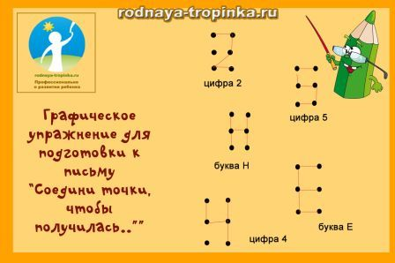

ПОДГОТОВКА РУКИ К ПИСЬМУ: ОПРЕДЕЛЕНИЕ ВЕДУЩЕЙ РУКИ У РЕБЕНКА
Перед тем, как делать с ребенком графические упражнения, нужно выявить его ведущую руку. Иногда это просто, так как уже понятно, что ребенок – правша. Или что он явно левша. А иногда ребенок делает все задания то одной, то другой рукой. Почему? Какая рука у него ведущая? Как и когда определять ведущую руку у детей дошкольного возраста, Вы узнаете из статьи «Как узнать, правша или левша: тесты для определения ведущей руки ребенка».
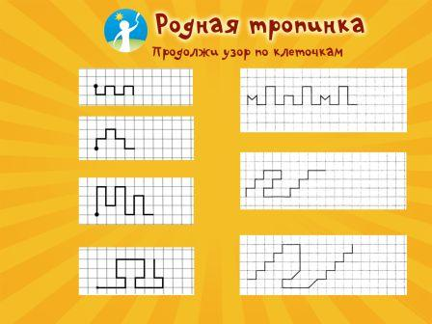

ПОДГОТОВКА РУКИ К ПИСЬМУ: РАЗВИТИЕ РУЧНОЙ УМЕЛОСТИ
Развитие ручной умелости всегда было одной из важных задач воспитания детей дошкольного возраста. Интересные «ручные работы» для детей придумал автор первой в мире системы обучающих игр для малышей Ф. Фребель в 19 веке (складывание из бумаги – аналогия современного оригами, конструирование из гороха и палочек, выкладывание фигурок из палочек и лучинок, нанизывание, плетение узоров из полосок бумаги, пальчиковые игры). Упражнения для развития «ручной умелости» входили и в систему заданий для детей, разработанную М. Монтессори (вкладыши, рамки для застегивания и шнуровки и другие), в систему Л.К. Шлегер (работа с глиной, песком, деревом, бумагой и картоном).

ТОП- 30 ЗАНЯТИЙ, СПОСОБСТВУЮЩИХ РАЗВИТИЮ РУЧНОЙ УМЕЛОСТИ И ПОДГОТОВКЕ РУКИ РЕБЕНКА К ПИСЬМУ:
Это важно знать: Для подготовки к письму и выполнения графических упражнений с детьми дошкольного возраста используется простой карандаш. Нельзя использовать в этих упражнениях фломастеры, так как они не требуют от малыша мышечных усилий для проведения линии.
— выкладывание фигур и узоров из мелкой мозаики,
— конструирование из мелких деталей, из конструкторов, требующих завинчивания гаек, шурупов,
— конструирование из бумаги и картона,
— плетение шнуров из ярких цветных веревочек,
— работа на детском настольном ткацком станочке,
— вязание крючком и на спицах (работы Е. Шулешко убедительно доказали, как эффективно вязание в подготовке детей к школе),
— шитье и вышивка (Примечание: для ребенка 6 лет нужна иголка длиной 4 см, не тонкая, с продольным ушком. Дети осваивают швы «вперед иголку» по прямой линии, «за иголку», «через край»),
— изготовление поделок из проволоки,
— пришивание пуговиц,
— нанизывание бусин и изготовление детских бус,
— изобразительная деятельность (лепка, аппликация, рисование),
— пальчиковые игры,
— штриховки,
— изготовление коллажей (вырезание ножницами фигур из журналов и составление из них композиций),
— выжигание по дереву,
— выпиливание,
— валяние,
— раскрашивание картинок (важно не само по себе раскрашивание, а чтобы картинка была раскрашена карандашом без выхода за контуры, аккуратно, не спеша),
— рисование узоров на бумаге в клеточку («продолжи начатый узор»),
— дорисовывание недостающей половины рисунка по клеточкам,
— обведение рисунков по точкам,
— выкладывание из спичек фигур и узоров (у спичек нужно предварительно обрезать головки для безопасности ребенка).
— плетение разных узоров из бумажных полос, а потом и из тесьмы, придумывание своих новых сочетаний и узоров (см. «Дары Фребеля» — плетение из полос),
— изготовление бумажных бус (Прямоугольная полоска разрезается по диагонали на треугольники. Каждый треугольник скручивается по диагонали, конец треугольника приклеивается. Получается цветная бумажная бусинка. Бусины нанизываются на тесьму).
— вырезание гирлянд из бумаги, сложенной гармошкой,
— декоративное рисование (рисование узоров – элементов русских росписей – хохломской, городецкой, мезенской и других) – ребенок учится правильно располагать элементы на плоскости, строить их в ритме,
— задания с линейками — трафаретами животных, геометрических фигур, фруктов, овощей и других фигурок (обведение контура по трафарету и его штриховка или дорисовывание и раскрашивание; составление картин из элементов разных трафаретов),
— рисование на доске мелом, цветными мелками,
— оригами,
— изготовление поделок из природного материала (шишки, каштаны, веточки, листья, семена, горох).
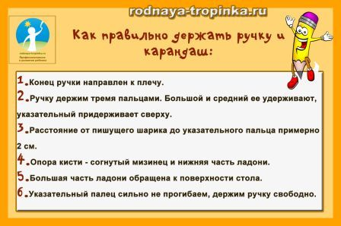

ПОДГОТОВКА РУКИ К ПИСЬМУ: КАК ОПРЕДЕЛИТЬ УРОВЕНЬ ГОТОВНОСТИ РУКИ РЕБЕНКА К ПИСЬМУ?
Дома можно провести с ребенком несколько простых упражнений, которые помогут определить, достаточно ли хорошо развита у малыша мелкая моторика и готова ли его рука к письму. Приведу в пример два традиционных задания (их часто дают детям при поступлении в школу).
Задание 1. Рисуем круг. Покажите ребенку нарисованный на листе бумаги круг. Диаметр круга 3-3,5 см. И попросите ребенка нарисовать точно такой же круг на его листе бумаги (простым карандашом).
Если кисть руки ребенка развита слабо, то могут наблюдаться такие признаки:
— вместо круга получится овал или круг выйдет слишком маленького размера,
— линия будет прерывистой, угловатой, неровной; вместо одного плавного движения руки при рисовании круга у ребенка будет много мелких прерывистых движений кисти руки при рисовании,
— ребенок будет стремиться зафиксировать кисть руки неподвижно на листе бумаги.
Задание 2. Шриховка. Предложите ребенку заштриховать силуэт простого предмета (домик, кораблик, яблоко или любой другой) прямыми линиями, не выходя за границы силуэта. Покажите образец – как можно штриховать (горизонтальная штриховка, вертикальная штриховка, диагональная штриховка) Ребенок сам выбирает, в каком направлении он будет штриховать.
Если рука недостаточно хорошо развита, то малыш станет постоянно переворачивать изображение (так как не может поменять направление действия рукой).

ПОДГОТОВКА РУКИ К ПИСЬМУ: УЧИМСЯ ПРАВИЛЬНО ДЕРЖАТЬ РУЧКУ И КАРАНДАШ
Как правильно и неправильно держать карандаш при письме и выполнении графических работ: это надо знать!
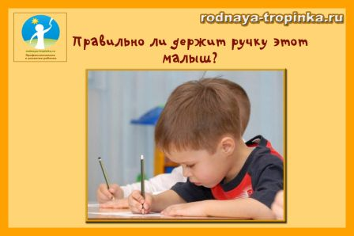
Признаки неправильного навыка использования карандаша или ручки ребенком – дошкольником:
Первое. Ребенок неправильно держит карандаш и ручку – он держит «щепотью» (собирает пальцы в горсть вместе) или даже в кулаке.
Второе. Неправильное положение пальцев при удерживании ручки или карандаша. Оно проявляется в том, что карандаш лежит не на среднем пальчике, а на указательном.
Третье. Ребенок держит карандаш или ручку слишком близко к грифелю, либо слишком далеко от него.
Чтобы исправить эти ошибки, сделайте с ребенком игровое пальчиковое упражнение «Строим буквам дом», которое поможет научиться правильно держать в руке ручку:
Возьмите карандаш или ручку правильно (удерживайте карандаш между большим и средним пальцами, при этом отступите от нижнего края – грифеля карандаша — вверх несколько сантиметров), сверху поставьте на карандаш указательный палец. Указательный пальчик может свободно двигаться вверх – вниз, и карандаш при этом не упадет, так как его прочно удерживают большой и средний пальчики. Покажите ребенку, как это делать – «постучите» указательным пальчиком по карандашу.
И скажите вместе с ребенком ритмично стихотворение, поднимая и опуская указательный пальчик в ритм стихов (стучим указательным пальчиком: «тук-тук»):
Тук-тук, молотком,
Мы построим буквам дом.
Тук-тук, молотком,
Поселяйтесь, буквы, в нем.
Это упражнение позволяет ребенку понять, как правильно держать в руке ручку и карандаш.
Еще одна типичная ошибка ребенка.
Четвертая ошибка – неправильное положение кисти руки при письме или выполнении графических заданий.
Как правильно держать карандаш или ручку – верхний край карандаша или ручки должен быть направлен к плечу пишущего.
Как неправильно держать карандаш или ручку – кисть вывернута, верхний конец карандаша или ручки «смотрит» в сторону или от себя. Кисть и локоть свисают над столом.
Покажите ребенку, куда должна «смотреть» ручка – в сторону его плеча пишущей руки.
Надеюсь, что эти рекомендации по подготовке руки к письму помогут Вам.

